1maven环境配置

1配置jdk
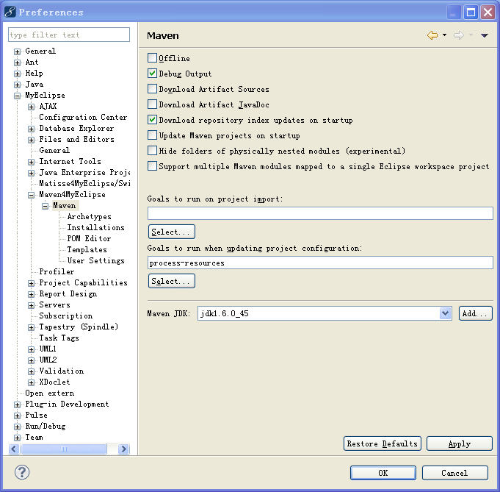

2配置maven安装路径
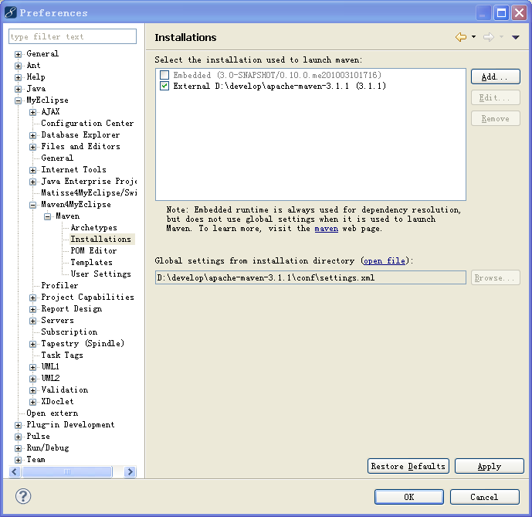

3,配置maven配置文件所在路劲
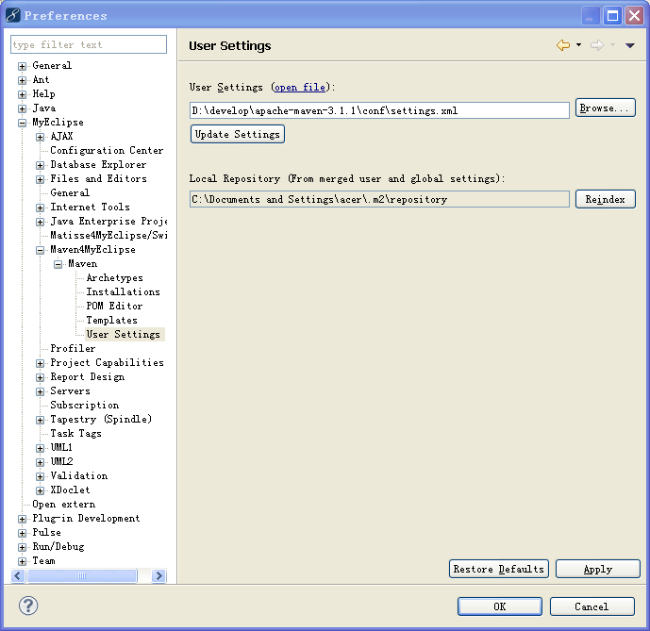

2新建maven工程

1打开向导
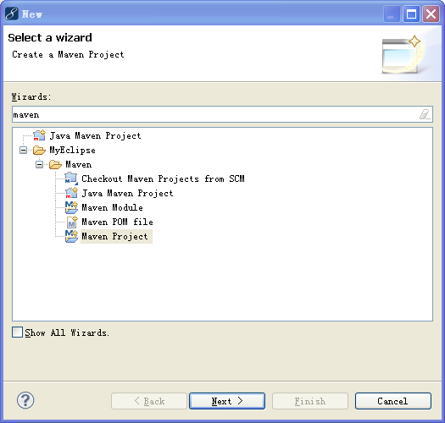
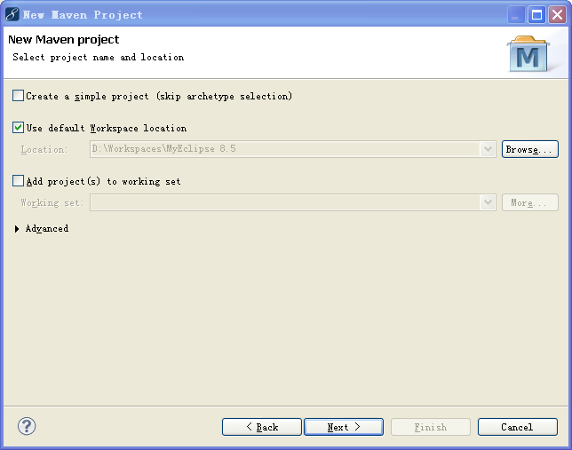
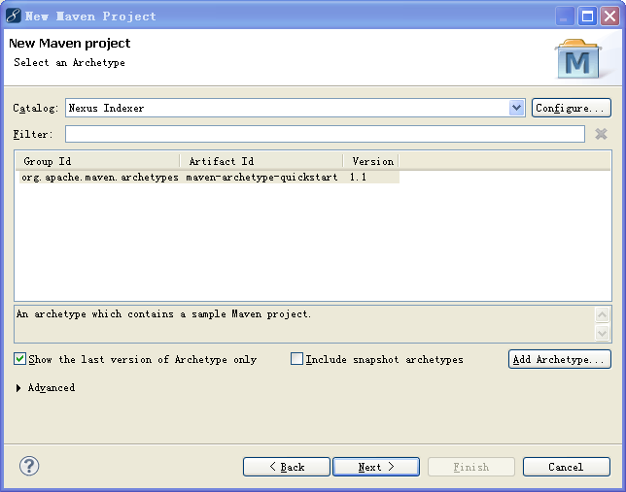

2输入组和构建id
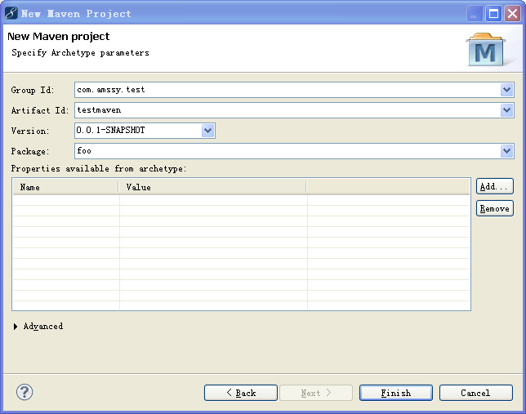

3maven工程目录
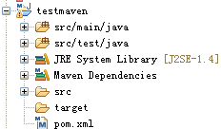

3多工程依赖部署需要注意的地方

1一个项目多个模块之间的依赖
如下图
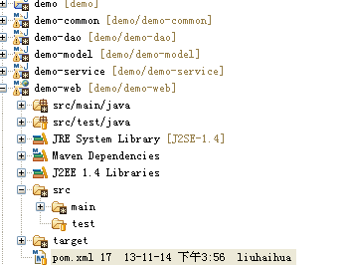

2demo-web依赖demoservice
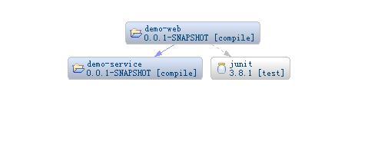
启动enable workspace resolution 想过如下
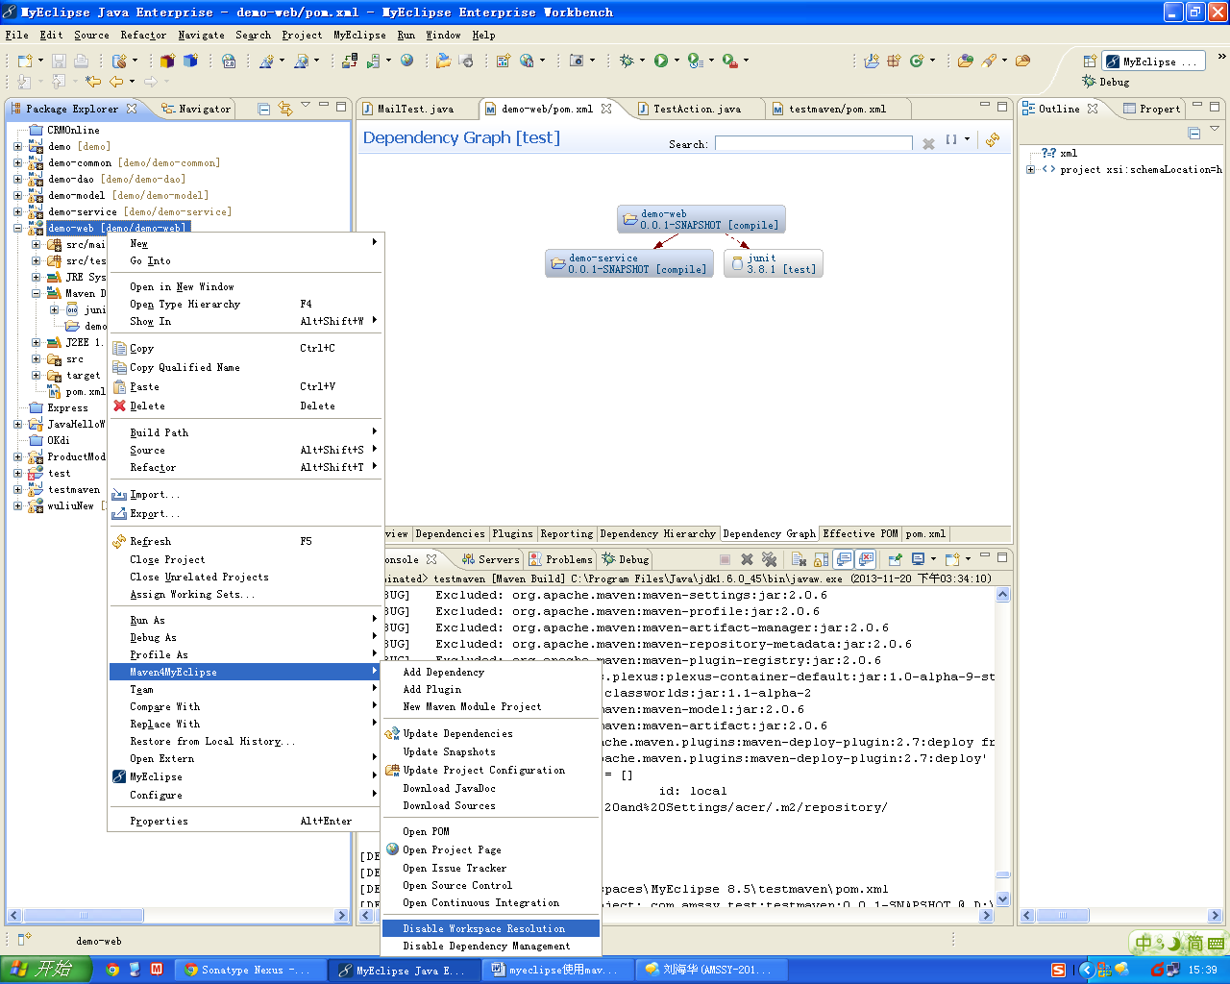
禁用workapsce resolution效果（部署的时候一定要禁用，不然jar不会过去）
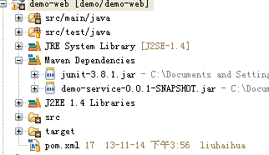

3部署到tomcat的时候修改一下路劲
修改成demo-web/src/main/webapp/WEB-INF/classes
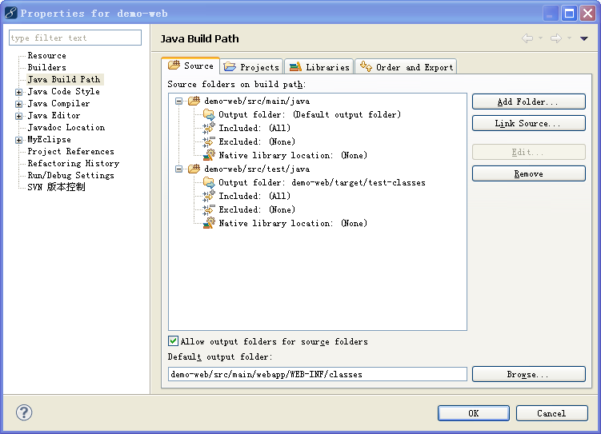

4maven工程转成普通的web工程
第一：执行mvn eclispse:eclipse
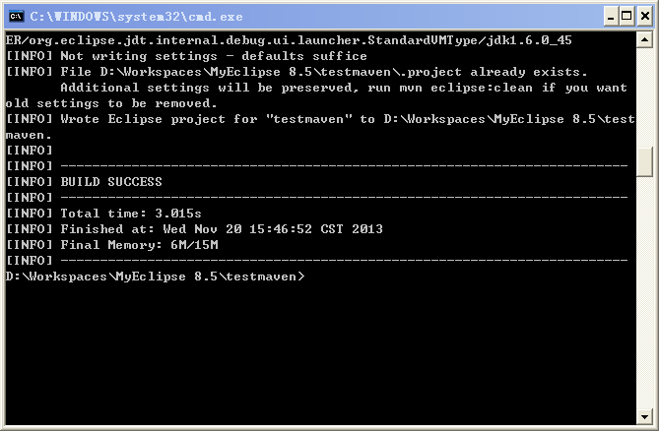
第二：添加add web project capalitiones
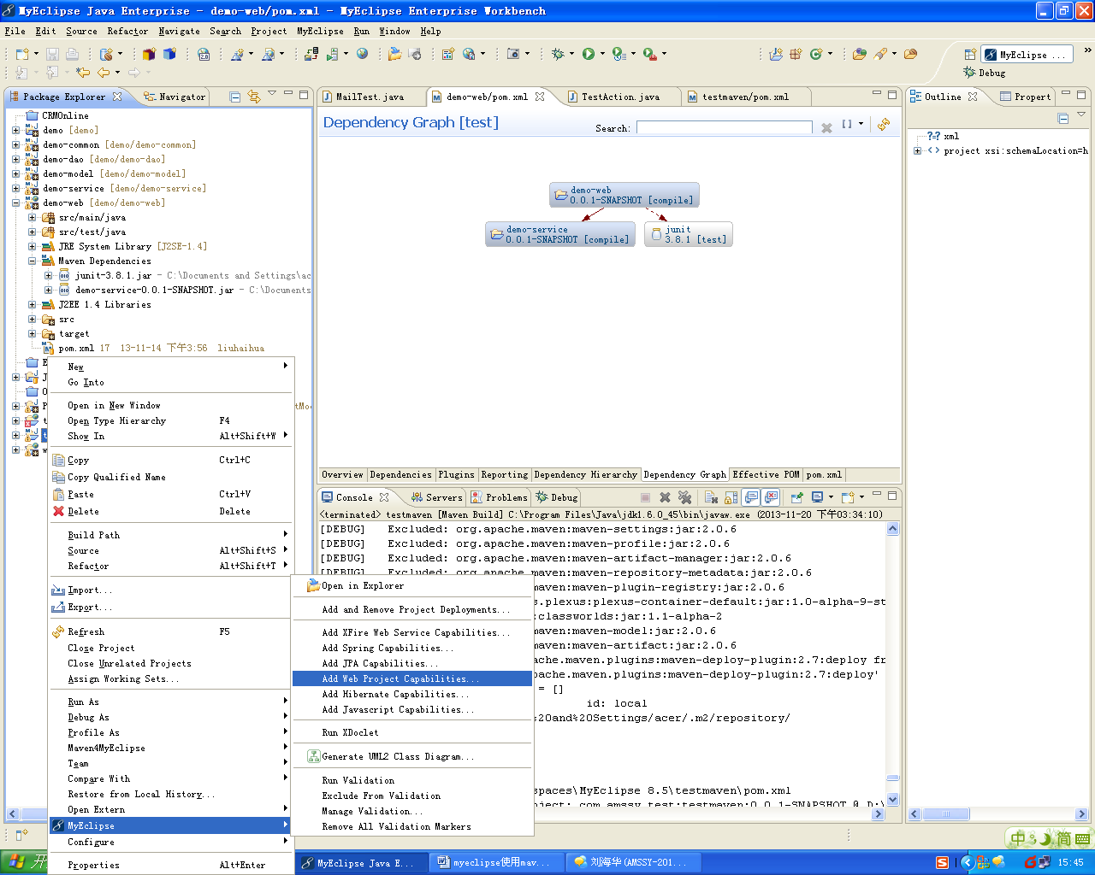
3配置 webapp目录
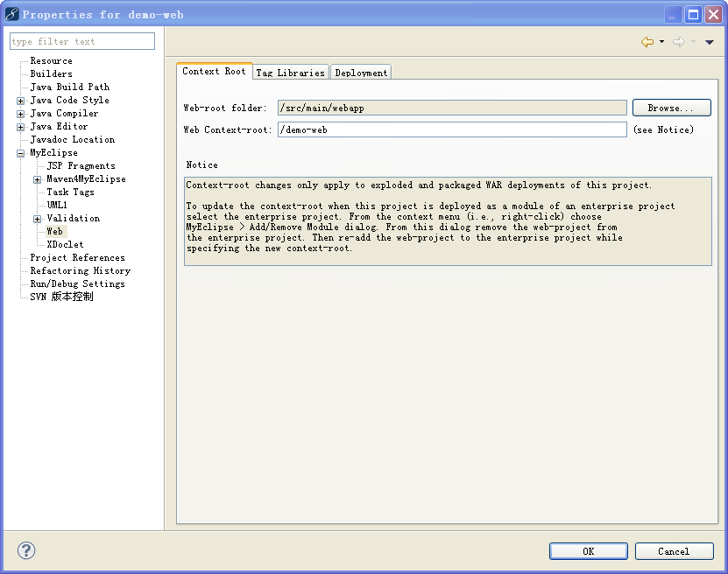

4发布的仓库配置说明

1pom.xml配置一下远程仓库的路径
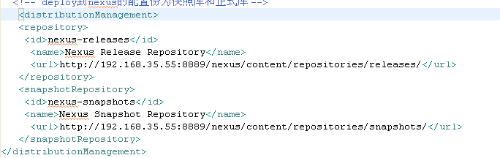

2执行maven deploy命令
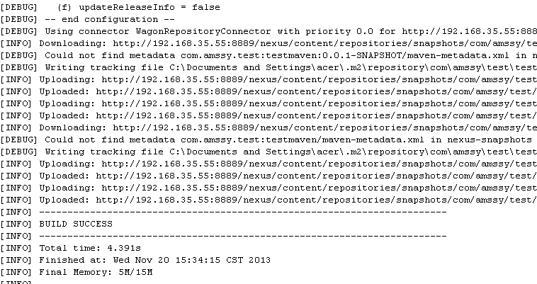

3登陆maven库查看
